Моделирование ионизации плазменной вибраторной антенны
Богачев Н.Н., *Богданкевич И.Л., *Гусейн-заде Н.Г., *Тараканов В.П.
МГТУ МИРЭА, Москва, Россия, bgniknik@yandex.ru
*ФГБУН Институт общей физики им. А.М. Прохорова РАН, Москва, Россия,
bira@fpl.gpi.ru
В последнее время активно ведутся работы по разработке и исследованию антенн с электрически управляемыми параметрами и в частности плазменных антенн [1-3]. Особенное внимание уделяется плазменному несимметричному четвертьволновому вибратору [2,3]. Несмотря на ряд теоретических работ (см., например, [4]) особенности работы плазменной антенны приводят к необходимости использования численного моделирования [2,6].
В данной работе, так же как в [2,6] для моделирования плазменной антенны был выбран полный электродинамический код «KARAT», но основное внимание уделено вопросам ионизации газа полем ВЧ-волны и возбуждения плазмы. Схема численного эксперимента представлена на рис.1. Слева по коаксиальному кабелю в диэлектрическую трубку с ε=5, заполненную газом, запускается TEM волна с заданной частотой f и напряженностью E~300 V/cm, происходит ионизация газа с ростом числа носителей до определенной концентрации, после чего антенна переходит в режим излучения ЭМ волны. Модель плазмы представляется PiC-методом. В ходе вычислений изменялись частота f, плотность плазмы n_{e}, геометрические размеры антенны.

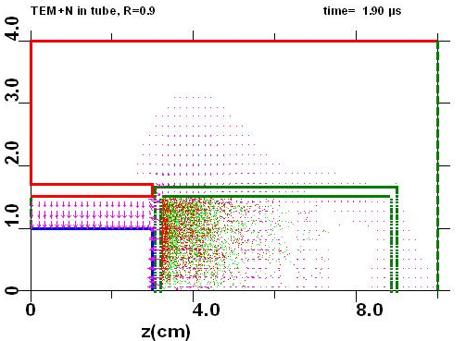
Исследование выполнено при поддержке Министерства образования и науки Российской Федерации, соглашение 8392 от 24 августа 2012 г. «Образование структур и стохастизация в плазме».

Рис.1. Схема численного эксперимента.
Литература
- G.G. Borg, J.H. Harris, N.M. Martin, D. Thorncraft, R. Milliken, et. al / Physics of Plasmas, -2000, V- 7, P- 2198.
- Е.Н. Истомин, Д.М. Карфидов, И.М. Минаев К.Ф. Сергейчев и др. // Физика плазмы, 2006, Т. 32, с.423-435.
- Н.Г. Гусейн-заде, И.М. Минаев, К.З. Рухадзе, Физика плазмы, 2010, Т. 36, с. 972–974.
- Гусейн-заде Н.Г., Минаев И.М., Рухадзе А.А., Рухадзе К.З // Радиотехника и электроника, 2011, Т56, с.1216-1220
- Богачев Н.Н., Богданкевич И.Л., Гусейн-заде Н.Г., Тараканов В.П. Численное моделирование приемной плазменной вибраторной антенны. Тезисы XXXIX Международной конференции по физике плазмы и УТС, Звенигород, Россия, 2012 г.

